
Univerza
v Ljubljani
Pedagoška
fakulteta
University of Ljubljana
Faculty of Education

Kardeljeva ploščad 16
1000 Ljubljana, Slovenija
telefon +386 (0)1 58 92 344
faks +386 (0)1 53 47 997
+386 (0)1 58 92 233
@ zalozba@pef.uni-lj.si

V založbi Pedagoške fakultete Univerze v Ljubljani je izšel nov priročnik s področja merjenja ustvarjalnega potenciala predšolskih in šolskih otrok in mladostnikov:

Priročnik EPoC: ocena ustvarjalnega potenciala

Todd Lubart, Maud Besançon, Baptiste Barbot

Avtorice slovenske priredbe: Mojca Juriševič, Nataša Fabjančič, Tatjana Grad Grošelj, Manca Kavčič, Nada Liplin, Nina Mesner, Anja Milekšič, Judita Slabe, Božena Stritih, Nena Plesničar Weithauser, Maruša Zabukovec, Polona Zupan, Urška Žerak

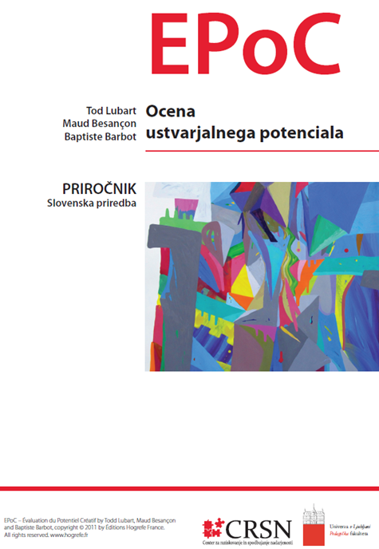 | Test EPoC je merski pripomoček, ki omogoča ocenjevanje ustvarjalne nadarjenosti otrok in mladostnikov med 5. in 12. letom starosti. Vključuje besedne in slikovne testne naloge, ki merijo dva ključna načina ustvarjalnega spoznavanja, divergentno-eksplorativno in konvergentno-integrativno mišljenje. Priročnik je preveden in prirejen za uporabo v slovenskem vzgojno-izobraževalnem prostoru.  Test EPoC se lahko uporabi kot učinkovit diagnostični instrument za prepoznavanje ustvarjalnega potenciala in spremljanje napredka oz. razvoja ustvarjalnega mišljenja z uporabo oblike A in oblike B, ki omogočata merjenje razvoja ustvarjalnega potenciala v določenem časovnem obdobju.  Test EPoC lahko uporabljajo psihologi in drugi usposobljeni strokovni delavci v vzgoji in izobraževanju za prepoznavanje ustvarjalnega potenciala otrok v vrtcu in osnovni šoli. Informacije o izobraževanju za uporabo testa EPoC: crsn@pef.uni-lj.si

NAROČILNICA

Naročnik - ime vrtca ali osnovne šole:

Naslov:

Davčna št.:

Ime in priimek odgovorne osebe za uporabo testa v vzgojno-izobraževalni ustanovi:

Naročamo:

Avtor/-ica | Naslov | Cena | Št. izvodov
T. Lubart, M. Besançon, B. Barbot  [Slovenska priredba: Juriševič et al.] | Priročnik EPoC: ocena ustvarjalnega potenciala | 100,00 €

Izpolnjeno naročilnico z želeno količino izvodov priročnika pošljite po pošti (naslov zgoraj, z dopisom 'Založba PEF') ali po elektronski pošti na zalozba@pef.uni-lj.si.

KAZALO VSEBINE

Predgovor k slovenski izdaji testa EPoC 11

1 POGLAVJE: UVOD 15
Ciljna populacija in kontekst uporabe 15
Namen testiranja 15
Načini uporabe 15
Sestava baterije 15
Gradiva 16
Gradiva, vključena v bateriji 16
Gradivo, ki je potrebno za testiranje 16

2 POGLAVJE: USTVARJALNOST 17
Opredelitev 17
Razvoj ustvarjalnosti 17
Posebnosti različnih mer ocenjevanja 18
Cilji 19

3 POGLAVJE: IZVEDBA TESTIRANJA 21
Priprava 21
Splošni pogoji 21
Vrstni red izvedbe testiranja za obliko A in B 21
Prvi del testiranja (oblika A in B) 21
Drugi del testiranja (oblika A in B) 21
Splošna navodila za izvedbo 22
Navodila za izvedbo 1. dela testiranja – oblika A 22
Navodila za izvedbo 2. dela testiranja – oblika A 25
Navodila za izvedbo 1. dela testiranja – oblika B 28
Navodila za izvedbo 2. dela testiranja – oblika B 31

4 POGLAVJE: VREDNOTENJE IN ANALIZA REZULTATOV 35
A. Vrednotenje (oblika A in B) 35
Abstraktna ali konkretna spodbuda – slikovno divergentno eksplorativno mišljenje
(divergentno slikovno, DS) 35
Začetki in konci zgodb – besedno divergentno eksplorativno mišljenje
(divergentno besedno, DB) 35
Abstraktna ali konkretna spodbuda – slikovno konvergentno integrativno mišljenje
(integrativno slikovno, IS) 35
Abstraktna spodbuda 35
Konkretna spodbuda 36
Zgodba, ki temelji na podanem naslovu ali podanih nastopajočih – besedno
konvergentno integrativno mišljenje (integrativno besedno, IB) 37
B. Analiza rezultatov 38
Opis slovenskega normativnega vzorca 38
Standardizirane vrednosti in kazalniki EPoC 40
Izračun standardiziranih vrednosti 40
OBLIKA A 41
Celoten vzorec – oblika A 41
Vzorec mlajših učencev – oblika A 42
Vzorec starejših učencev – oblika A 44
OBLIKA B 45
Celoten vzorec – oblika B 45
Vzorec mlajših učencev – oblika B 46
Vzorec starejših učencev – oblika B 48
Pretvorba surovih vrednosti v standarizirane vrednosti 49
Oblika A 50
Oblika B 51
Izračun kazalnikov in količnikov 52
Izračun surovih vrednosti kazalnikov 52
Pretvorba surovih vrednosti kazalnikov v standarizirane vrednosti kazalnikov 52
OBLIKA A 53
Celoten vzorec – oblika A 53
Vzorec mlajših učencev – oblika A 54
Vzorec starejših učencev – oblika A 55
OBLIKA B 57
Celoten vzorec – oblika B 57
Vzorec mlajših učencev – oblika B 58
Vzorec starejših učencev – oblika B 59
Pretvorba surovih vrednosti v količnike 63
Oblika A 63
Oblika B 65
Primer protokola iz slovenske standardizacije 66

5 POGLAVJE: METODOLOŠKE ZNAČILNOSTI TESTA EPOC 69
Konstruktna veljavnost 69
Intertestna povezanost 69
Eksploratorna faktorska analiza 70
Konfirmatorna faktorska analiza 71
Faktorska veljavnost kazalnikov EPoC 72
Zunanja veljavnost 73
Klasično merjenje besednega divergentnega mišljenja 73
Povezanost z inteligentnostjo 75
Osebnostne lastnosti 77
Študije z nadarjenimi 78
Razlike v strukturi ustvarjalnega potenciala 78
Razlike v dosežkih 79
Zaključki 81
Razlike med spoloma in starostne razlike (slovenski normativni vzorec) 81
Razlike med spoloma 81
Starostne razlike 83
Vzporedni obliki testa EPoC 86
Študija slovenskega normativnega vzorca 86
Študije na dveh vzorcih mladostnikov (mednarodni izsledki) 87
Študija 1: Brez prekinitve 87
Študija 2: 6-mesečna prekinitev 87
Identifikacija različnih tipov ustvarjalnih profilov 88

6 POGLAVJE: NAČELA INTERPRETACIJE 91
Interpretacija vrednosti EPoC (učinkovitost) 91
Homogenost oziroma heterogenost dosežkov 91
Interpretacija »ravni« dosežka 92
Divergentno razmišljanje 93
Integrativno razmišljanje 94
Interpretacija profilov ustvarjalnega potenciala 94
Profil nizkega potenciala 95
Slikovni profil 96
Besedni profil 96
Profil visokega potenciala 97
Integrativni profil 98

LITERATURA 99

PRILOGE 101
Tipični primeri za ocenjevanje slikovnih in besednih nalog integrativnega mišljenja,
oblika A 101
Tipični primeri za ocenjevanje slikovnih in besednih nalog integrativnega mišljenja,
oblika B 122

